

BASES de données
TD2 jointure

Rappels bases de données
Créer une table
CREATE TABLE nomTable (
colonne1 description_colonne1 ,
[ colonne2 description_colonne2 ,
colonneN description_colonneN ,]*
PRIMARY KEY ( cle_primaire )
[ , FOREIGN KEY( colonnei ) REFERENCES nomTable ( colonneref ) ]*) ;
Insérer des lignes en ajoutant tous les éléments ou bien quelques éléments (à préciser) après le nom de la table
INSERT INTO nomTable VALUES ( val1 , val2 , ... , valn ) ;
INSERT INTO nomTable ( att1 , att2 , ... , attn ) VALUES ( val1 , val2 , ... , valn ) ;
Modifier les éléments d’une colonne d’une table
UPDATE nomTable SET attribut = valeur_ou_expression WHERE condition ;
Effacer une ou plusieurs ligne d’une table
DELETE FROM nomTable WHERE condition ;
Recherche des éléments dans une table
SELECT [ DISTINCT ]* attributs_projection
FROM TABLE
[ WHERE condition ]
[ ORDER BY att_tri [ , att_tri ]* [ ASC | DESC ]*];
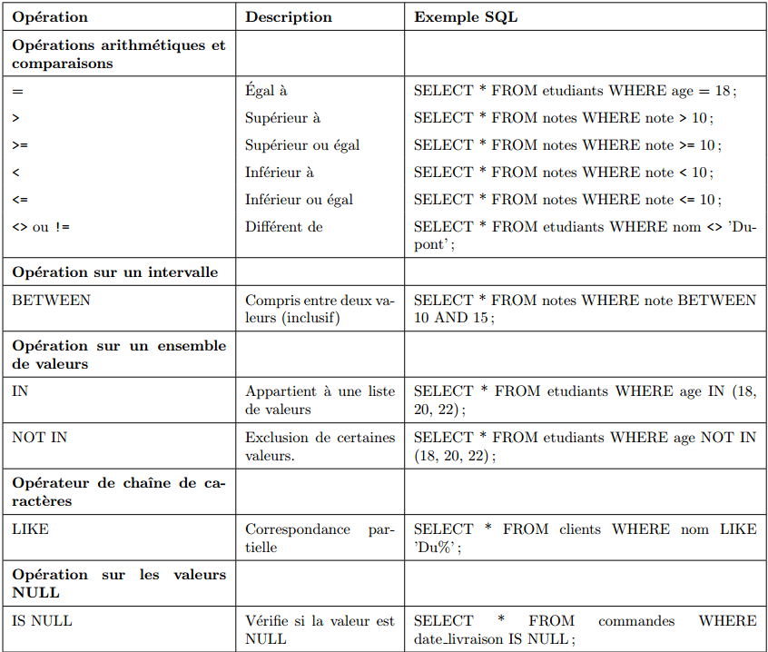
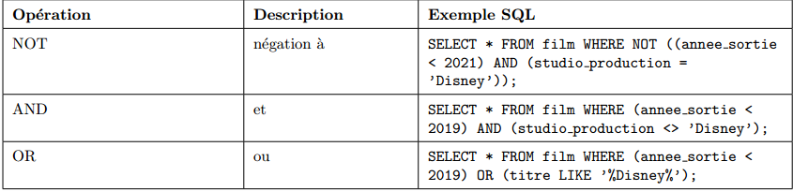

Révisions TD1
Pour la réalisation de ces exercices, vous devez vous connecter sur le site de test sql (postgress sql) https://pic.crzt.fr/dbdisco , et conserver la fenêtre du navigateur ouverte pendant tout le TD

Créer sa première table
Une base de données relationnelle est principalement constituée de tables (ou « relations » d'où le nom de relationnel). Une table est basiquement un élément d'organisation de l'information constitué de colonnes (ou attributs) et de lignes (ou enregistrements).
Nous allons dans un premier temps créer le schéma d'une table, c'est à dire définir ses colonnes puis insérer 2 étudiants et enfin afficher le résultat filtrer ou non
Création de la table
CREATE TABLE tEtu (
pk_numSecu CHAR(13) PRIMARY KEY,
k_numEtu VARCHAR(20) UNIQUE NOT NULL,
nom VARCHAR(50),
prenom VARCHAR(50));
Insertion de 2 étudiants
INSERT INTO tEtu (pk_numSecu, k_numEtu, nom, prenom)
VALUES ('1800675001066', 'AB3937098X', 'Dupont', 'Pierre');
INSERT INTO tEtu (pk_numSecu, k_numEtu, nom, prenom)
VALUES ('2820475001124', 'XGB67668', 'Durand', 'Anne');
Lecture dans la base
SELECT pk_numSecu, k_numEtu, nom, prenom FROM tEtu;
SELECT * FROM tEtu WHERE pk_numSecu='2820475001124';

Notion de contraintes sur une table
Lorsque l'on définit une table, on définit également des contraintes sur cette table, qui serviront à contrôler son intégrité, par rapport à des règles que l'on aura fixées. C'est notamment le cas des contraintes de domaine, qui permettent de vérifier qu'une colonne prend ses valeurs parmi un ensemble déterminé (les chaînes de 10 caractères au plus, les entiers de 1 à 1000, etc.).
Travail à faire : tester les lignes ci-dessous sur https://pic.crzt.fr/dbdisco
- Expliquer le résultat obtenu :
INSERT INTO tEtu (pk_numSecu, k_numEtu, nom, prenom)
VALUES ('XXXXXXXXXXXXXXX', 'XXXXXX', 'Dupont', 'Pierre');

- Quel est le résultat de la première ligne et de la deuxième ligne ? Expliquer
INSERT INTO tEtu (pk_numSecu, k_numEtu) VALUES ('12345', '12345');
INSERT INTO tEtu (pk_numSecu, k_numEtu) VALUES ('1234567', '12345');

- Est-t-il normal que l’on puisse avoir un étudiant sans nom et sans prenom dans la base ? Qu’aurait-on du ajouter à la création de la base ?

- Quel est le problème posé par la deuxième ligne ?
INSERT INTO tEtu (pk_numSecu, k_numEtu, nom, prenom)
VALUES ('2810592012232', 'XGB67668', 'Durand', 'Anne');
INSERT INTO tEtu (pk_numSecu, k_numEtu, nom, prenom)
VALUES ('2810592012232', 'HGYT67655Y', 'Duchemin', 'Aline');

Pourquoi plusieurs tables dans une base ?
Nous allons maintenant associer les étudiants à une formation.
Ajouter une colonne formation à la table
ALTER TABLE tEtu
ADD COLUMN formation VARCHAR(100);
Ajouter dans la table la formation 1AAG à tous les étudiants
UPDATE tEtu
SET formation='1AAG'
Puis ajouter un étudiant avec la formation ‘1 AAG’ (ce n’est pas le même nom ‘1 AAG’ est différente de ‘1AAG’
INSERT INTO tEtu (pk_numSecu, k_numEtu, nom, prenom, formation)
VALUES ('2910592012232', 'XGB67671', 'Durand', 'Paul','1 AAG' );
Tester les 2 lignes ci-dessous :
SELECT * FROM tEtu WHERE formation = '1AAG';
SELECT * FROM tEtu WHERE formation LIKE '1%G';

- Expliquer pourquoi utiliser une seule table pour intégrer toutes les données d’une base n’est pas souhaitable en prenant l’exemple de la saisie de ‘1AAG’ et ‘1 AAG’:

Afin d’avoir une base de données valide (sans erreurs de saisies sur la formation), nous allons créer une deuxième table intégrant toutes les formations et on va associer un identifiant de formation dans la table tEtu.
Effacer la colonne formation
ALTER TABLE tEtu
DROP COLUMN formation;

Créer la nouvelle table tFormation (attention vous êtes sur Posgress SQL (INT AUTO_INCREMENT est remplacé par SERIAL et SMALLINT AUTO_INCREMENT par SMALLSERIAL)
CREATE TABLE tFormation (
pk_formation SMALLSERIAL,
code_formation VARCHAR(10) NOT NULL,
PRIMARY KEY (pk _formation),
UNIQUE (code_formation)
);
Ajouter dans la colonne code_formation 1AAG
INSERT INTO tFormation (code_formation)
VALUES ('1AAG');
Ajouter la colonne à tEtu
ALTER TABLE tEtu
ADD COLUMN id_formation INT;
Ajouter le lien dans tEtu
UPDATE tEtu
SET id_formation=1 ;

Lire tous les éléments avec le mot clé JOIN
SELECT
e.k_numetu,
e.nom,
e.prenom,
f.code_formation
FROM tEtu e
JOIN tFormation f
ON e.pk_formation = f.id_formation
ORDER BY e.nom, e.prenom;

- Peut-on modifier dans tEtu id_formation=2 pour les Durand ? Proposer le code

Les contraintes entre table
Nous avons partiellement répondu au problème du nom de formation incorrect puisque notre base peut avoir des éléments incorrects (id_formation faux). Il existe un mot clé FOREIGN KEY qui permet de relier les clés de 2 tables. C’est ce que nous allons voir.

Effacer id_formation
ALTER TABLE tEtu
DROP column id_formation;
Ajouter la colonne
ALTER TABLE tEtu
ADD COLUMN fk_formation SMALLINT;
Ajouter la contrainte
ALTER TABLE tEtu
ADD CONSTRAINT fk_tetu_formation
FOREIGN KEY (fk_formation)
REFERENCES tFormation(pk_formation)

Essayer d’ajouter une ligne avec le code 2
INSERT INTO tEtu (pk_numSecu, k_numEtu, nom, prenom, fk_formation)
VALUES ('2810592012232', 'YGB67671', 'Paul', 'Paul',2 );

- Quel est le résultat de cette dernière commande, comparer avec la solution sans contrainte?

Ajouter la valeur 1 à la clé étrangère fk_formation
UPDATE tEtu
SET fk_formation=1 ;
Puis lancer la lecture en join
SELECT * FROM tEtu JOIN tformation ON pk_formation=fk_formation

- Modifier la sélection pour ne faire apparaitre que nom, prenom et formation

- Expliquer la différence entre primary key et foreign key et la notion de contrainte dans une base de données

Récapitulons : tFormation est relié à tEtu par la clé étrangère fk_formation relié à pk_formation de tFormation.

Voici le code que nous aurions pu écrire (en partant de 0)
create table tFormation(
pk_formation serial PRIMARY KEY,
code_formation VARCHAR(10) UNIQUE NOT NULL
);

create table tEtu(
pk_numSecu CHAR(13) PRIMARY KEY,
k_numEtu VARCHAR(20) UNIQUE NOT NULL,
nom VARCHAR(50),
prenom VARCHAR(50),
fk_formation INT,
CONSTRAINT fk_tEtu_formation
FOREIGN KEY (fk_formation)
REFERENCES tFormation(pk_formation)
);

Mot clé DISTINCT
Tester le code sql
DROP TABLE IF EXISTS tEleve;

CREATE TABLE tEleve (
id SERIAL PRIMARY KEY,
nom VARCHAR(50),
ville VARCHAR(50)
);
INSERT INTO tEleve (nom, ville) VALUES
('Alice', 'Rennes'),
('Bob', 'Brest'),
('Chloé', 'Rennes'),
('David', 'Nantes'),
('Emma', 'Rennes');

Puis tester chaque ligne de recherche de ville dans la table tEleve
SELECT ville FROM tEleve;
SELECT DISTINCT ville FROM tEleve;

- Quel est le résultat de la recherche avec ou sans DISTINCT. Conclure

Exercices de synthèse :
On désire créer la table ETUDIANT (PK correspond à Primary Key)
ETUDIANT (
pk_num_etudiant,
nom,
prenom,
formation
)

- Ecrire le code de création de la table tEtudiant :
- Peut-on ajouter ECAM, ecam, E.C.A.M. ? dans formation ? Quelle est la solution à ce problème ? Modifier le champs formation en fk_formation (dans la table tEtudiant et créer la table tFormation intégrant pk_formation qui est le nom de la formation (ici ECAM).
- Insérer 2 étudiants et une formation ECAM, puis un troisième étudiant de la formation IUT
- Rechercher tous les étudiants qui sont à l’ECAM
Recopier ici le code complet répondant aux questions 10 à 13 que vous avez testé sur https://pic.crzt.fr/dbdisco

- Une Unité d’Enseignement est composée en général de 3 modules de formation. Est-il judicieux de créer la base UE ci-dessous ? Expliquer
UE(
pk_module,
module1,
module2,
module3
)

- On désire modifier la table ETUDIANT avec comme clé primaire le nom de l’étudiant. Cette solution est-elle judicieuse ? Expliquer
ETUDIANT (
nom PK,
prenom
)

- Rappeler ce que veut dire la ligne FOREIGN KEY (num_etudiant) REFERENCES ETUDIANT(num_etudiant) dans une table (ici la table note).

Complément sur les requêtes sql

Les jointures
Nous avons vue comment afficher le résultat de 2 tables reliées entre elles avec l’instruction JOIN. Il existe aussi INNER JOIN (qui est équivalent à JOIN), mais aussi LEFT JOIN et RIGHT JOIN.

Intersection  R1 ∩ R2 | 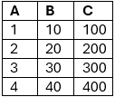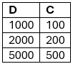  R1 R2 | SELECT R1.A, R1.B, R1.C, R2.D  FROM R1  JOIN R2 ON R1.C = R2.C; | 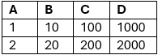
R1 +R1 ∩ R2 |  | SELECT R1.A, R1.B, R1.C, R2.D  FROM R1  LEFT JOIN R2 ON R1.C = R2.C; | 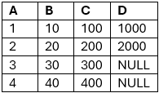
R2 +R1 ∩ R2 |  | SELECT R1.A, R1.B, R1.C, R2.D  FROM R1  RIGHT JOIN R2 ON R1.C = R2.C; | 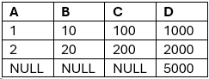

Les calculs et alias
Les requêtes de recherche sql permettent aussi d’utiliser des commandes de calculs :
- COUNT(*) : compte le nombre de lignes
- COUNT(distinct nom att) : compte le nombre de valeurs différentes que peut prendre un attribut dans l’ensemble dont le nom est nom att
- AVG (nom att) : calcul la moyenne des valeurs d’un attribut
- SUM (nom att) : calcul la somme des valeurs d’un attribut
- Des fonctions comme MIN() ou MAX()
- Des calculs par exemple attribut1/attribut2
Les alias permettent d’associer un nom à un calcul par exemple. Cela peut aider à avoir des noms plus court, plus simple et plus facilement compréhensible.
Exemples :
Modifier les nom de 3 attributs lors de l’affichage de la table produit
SELECT p_id, p_nom_fr_fr AS nom, p_description_fr_fr AS description, p_prix_euro AS prix
FROM `produit`
Compter le nombre de ligne de la table R1
SELECT COUNT(*) AS nb_lignes
FROM R1;

Exercices
Copier les lignes de code ci-dessous permettant de créer les tables Region et département sur le site https://pic.crzt.fr/dbdisco.
CREATE TABLE tRegion (
pk_region SERIAL PRIMARY KEY,
nom_region VARCHAR(50) UNIQUE NOT NULL,
capitale_region VARCHAR(50)
);

CREATE TABLE tDepartement (
pk_departement SERIAL PRIMARY KEY,
numero CHAR(3) UNIQUE NOT NULL,
nom_departement VARCHAR(50) NOT NULL,
prefecture VARCHAR(50),
sous_prefecture VARCHAR(50),
population INT CHECK (population >= 0),
surface NUMERIC(8,2) CHECK (surface > 0),
fk_region INT,

CONSTRAINT fk_dept_region
FOREIGN KEY (fk_region)
REFERENCES tRegion(pk_region)
);

INSERT INTO tRegion (pk_region, nom_region, capitale_region) VALUES
(1, 'Auvergne-Rhône-Alpes', 'Lyon'),
(2, 'Bourgogne-Franche-Comté', 'Dijon'),
(3, 'Bretagne', 'Rennes'),
(4, 'Centre-Val de Loire', 'Orléans'),
(5, 'Corse', 'Ajaccio'),
(6, 'Grand Est', 'Strasbourg'),
(7, 'Hauts-de-France', 'Lille'),
(8, 'Île-de-France', 'Paris'),
(9, 'Normandie', 'Rouen'),
(10, 'Nouvelle-Aquitaine', 'Bordeaux'),
(11, 'Occitanie', 'Toulouse'),
(12, 'Pays de la Loire', 'Nantes'),
(13, 'Provence-Alpes-Côte d''Azur', 'Marseille'),
(14, 'Guadeloupe', 'Basse-Terre'),
(15, 'Martinique', 'Fort-de-France'),
(16, 'Guyane', 'Cayenne'),
(17, 'La Réunion', 'Saint-Denis'),
(18, 'Mayotte', 'Mamoudzou');

INSERT INTO tDepartement
(numero, nom_departement, prefecture, sous_prefecture, population, surface, fk_region)
VALUES
-- AUVERGNE-RHÔNE-ALPES (1)
('01','Ain','Bourg-en-Bresse','Nantua',657000,5762,1),
('03','Allier','Moulins','Vichy',340000,7340,1),
('07','Ardèche','Privas','Largentière',330000,5529,1),
('15','Cantal','Aurillac','Mauriac',145000,5726,1),
('26','Drôme','Valence','Nyons',515000,6530,1),
('38','Isère','Grenoble','Vienne',1260000,7431,1),
('42','Loire','Saint-Étienne','Roanne',770000,4781,1),
('43','Haute-Loire','Le Puy-en-Velay','Yssingeaux',230000,4977,1),
('63','Puy-de-Dôme','Clermont-Ferrand','Issoire',660000,7970,1),
('69','Rhône','Lyon','Villefranche-sur-Saône',1870000,3249,1),
('73','Savoie','Chambéry','Albertville',430000,6028,1),
('74','Haute-Savoie','Annecy','Bonneville',830000,4388,1),
-- BOURGOGNE-FRANCHE-COMTÉ (2)
('21','Côte-d''Or','Dijon','Beaune',540000,8763,2),
('25','Doubs','Besançon','Montbéliard',545000,5234,2),
('39','Jura','Lons-le-Saunier','Saint-Claude',260000,4999,2),
('58','Nièvre','Nevers','Cosne-Cours-sur-Loire',210000,6817,2),
('70','Haute-Saône','Vesoul','Lure',240000,5360,2),
('71','Saône-et-Loire','Mâcon','Chalon-sur-Saône',555000,8575,2),
('89','Yonne','Auxerre','Avallon',340000,7427,2),
('90','Territoire de Belfort','Belfort',NULL,140000,609,2),

-- BRETAGNE (3)
('22','Côtes-d''Armor','Saint-Brieuc','Lannion',600000,6878,3),
('29','Finistère','Quimper','Brest',910000,6733,3),
('35','Ille-et-Vilaine','Rennes','Fougères',1100000,6775,3),
('56','Morbihan','Vannes','Lorient',770000,6823,3),
-- CENTRE-VAL DE LOIRE (4)
('18','Cher','Bourges','Vierzon',305000,7235,4),
('28','Eure-et-Loir','Chartres','Dreux',430000,5880,4),
('36','Indre','Châteauroux','Issoudun',220000,6791,4),
('37','Indre-et-Loire','Tours','Chinon',610000,6127,4),
('41','Loir-et-Cher','Blois','Romorantin-Lanthenay',330000,6343,4),
('45','Loiret','Orléans','Montargis',680000,6775,4),
-- CORSE (5)
('2A','Corse-du-Sud','Ajaccio','Sartène',165000,4014,5),
('2B','Haute-Corse','Bastia','Calvi',180000,4666,5),
-- GRAND EST (6)
('08','Ardennes','Charleville-Mézières','Sedan',275000,5229,6),
('10','Aube','Troyes','Nogent-sur-Seine',310000,6004,6),
('51','Marne','Châlons-en-Champagne','Reims',580000,8162,6),
('52','Haute-Marne','Chaumont','Langres',175000,6211,6),
('54','Meurthe-et-Moselle','Nancy','Lunéville',735000,5246,6),
('55','Meuse','Bar-le-Duc','Verdun',190000,6216,6),
('57','Moselle','Metz','Thionville',1050000,6216,6),
('67','Bas-Rhin','Strasbourg','Haguenau',1150000,4755,6),
('68','Haut-Rhin','Colmar','Mulhouse',760000,3525,6),
('88','Vosges','Épinal','Saint-Dié-des-Vosges',365000,5874,6),
-- HAUTS-DE-FRANCE (7)
('02','Aisne','Laon','Saint-Quentin',535000,7369,7),
('59','Nord','Lille','Valenciennes',2600000,5743,7),
('60','Oise','Beauvais','Compiègne',830000,5860,7),
('62','Pas-de-Calais','Arras','Lens',1470000,6671,7),
('80','Somme','Amiens','Abbeville',565000,6170,7),
-- ÎLE-DE-FRANCE (8)
('75','Paris','Paris',NULL,2160000,105,8),
('77','Seine-et-Marne','Melun','Meaux',1430000,5915,8),
('78','Yvelines','Versailles','Saint-Germain-en-Laye',1450000,2284,8),
('91','Essonne','Évry','Palaiseau',1300000,1804,8),
('92','Hauts-de-Seine','Nanterre','Boulogne-Billancourt',1650000,176,8),
('93','Seine-Saint-Denis','Bobigny','Saint-Denis',1600000,236,8),
('94','Val-de-Marne','Créteil','L''Haÿ-les-Roses',1400000,245,8),
('95','Val-d''Oise','Cergy','Argenteuil',1250000,1246,8),
-- NORMANDIE (9)
('14','Calvados','Caen','Lisieux',700000,5548,9),
('27','Eure','Évreux','Les Andelys',600000,6040,9),
('50','Manche','Saint-Lô','Cherbourg-en-Cotentin',500000,5938,9),
('61','Orne','Alençon','Argentan',285000,6103,9),
('76','Seine-Maritime','Rouen','Le Havre',1250000,6278,9),
-- NOUVELLE-AQUITAINE (10)
('16','Charente','Angoulême','Cognac',350000,5956,10),
('17','Charente-Maritime','La Rochelle','Rochefort',650000,6864,10),
('19','Corrèze','Tulle','Brive-la-Gaillarde',240000,5857,10),
('23','Creuse','Guéret','Aubusson',115000,5565,10),
('24','Dordogne','Périgueux','Bergerac',410000,9060,10),
('33','Gironde','Bordeaux','Arcachon',1650000,10000,10),
('40','Landes','Mont-de-Marsan','Dax',420000,9243,10),
('47','Lot-et-Garonne','Agen','Villeneuve-sur-Lot',330000,5361,10),
('64','Pyrénées-Atlantiques','Pau','Bayonne',690000,7645,10),
('79','Deux-Sèvres','Niort','Bressuire',375000,5999,10),
('86','Vienne','Poitiers','Châtellerault',440000,6990,10),
('87','Haute-Vienne','Limoges','Bellac',380000,5520,10),
-- OCCITANIE (11)
('09','Ariège','Foix','Pamiers',155000,4890,11),
('11','Aude','Carcassonne','Narbonne',375000,6139,11),
('12','Aveyron','Rodez','Millau',280000,8735,11),
('30','Gard','Nîmes','Alès',750000,5853,11),
('31','Haute-Garonne','Toulouse','Muret',1450000,6309,11),
('32','Gers','Auch','Condom',190000,6257,11),
('34','Hérault','Montpellier','Béziers',1180000,6101,11),
('46','Lot','Cahors','Figeac',175000,5217,11),
('48','Lozère','Mende','Florac',77000,5167,11),
('65','Hautes-Pyrénées','Tarbes','Bagnères-de-Bigorre',230000,4464,11),
('66','Pyrénées-Orientales','Perpignan','Céret',480000,4116,11),
('81','Tarn','Albi','Castres',395000,5758,11),
('82','Tarn-et-Garonne','Montauban','Castelsarrasin',260000,3718,11),
-- PAYS DE LA LOIRE (12)
('44','Loire-Atlantique','Nantes','Saint-Nazaire',1450000,6815,12),
('49','Maine-et-Loire','Angers','Cholet',820000,7166,12),
('53','Mayenne','Laval','Château-Gontier',310000,5175,12),
('72','Sarthe','Le Mans','La Flèche',565000,6206,12),
('85','Vendée','La Roche-sur-Yon','Les Sables-d''Olonne',690000,6720,12),
-- PROVENCE-ALPES-CÔTE D’AZUR (13)
('04','Alpes-de-Haute-Provence','Digne-les-Bains','Forcalquier',165000,6925,13),
('05','Hautes-Alpes','Gap','Briançon',140000,5549,13),
('06','Alpes-Maritimes','Nice','Grasse',1100000,4299,13),
('13','Bouches-du-Rhône','Marseille','Aix-en-Provence',2050000,5087,13),
('83','Var','Toulon','Draguignan',1100000,5973,13),
('84','Vaucluse','Avignon','Carpentras',560000,3567,13),
-- OUTRE-MER
('971','Guadeloupe','Basse-Terre','Pointe-à-Pitre',375000,1628,14),
('972','Martinique','Fort-de-France','La Trinité',360000,1128,15),
('973','Guyane','Cayenne','Saint-Laurent-du-Maroni',300000,83534,16),
('974','La Réunion','Saint-Denis','Saint-Pierre',870000,2512,17),
('976','Mayotte','Mamoudzou','Dzaoudzi',320000,374,18);

- Quel est le résultat des commandes ci-dessous sur le site https://pic.crzt.fr/dbdisco ? Ajouter un commentaire pour chaque ligne
SELECT COUNT(*) FROM tDepartement;

SELECT nom_departement, population / surface AS densite
FROM tDepartement;

SELECT SUM(surface) AS surface_totale
FROM tDepartement;

SELECT nom_departement, population
FROM tDepartement
ORDER BY population DESC
LIMIT 1;

SELECT r.nom_region, SUM(d.population) AS population_totale
FROM tRegion r
LEFT JOIN tDepartement d ON d.fk_region = r.pk_region
GROUP BY r.nom_region;

SELECT nom_departement
FROM tDepartement
WHERE sous_prefecture IS NULL;

